解析大别山地区传统民居建筑特征及文化传承
——以湖北省大悟县黄站镇熊畈村九重屋为例
魏子君，李俊，夏雅婷，魏云峰，李选州，欧阳红玉
(湖北工程学院城市建设学院，湖北 孝感 432000)

摘 要：文化对于建筑的形成和发展起着重要的作用，同时建筑也是文化的重要载体和形式，中国传统建筑是中国建筑历史文化的真实体现。九重屋建筑作为大别山脚下的典型代表建筑，真实体现了清末文化对于该建筑物的深刻影响。本文以湖北省大悟县九重屋为例，从建筑的空间布局、外部形态、结构特征、内部构造、绿色环保及历史文化渊源等方面出发，浅析九重屋所包含的建筑文化是如何逐渐影响大别山地区传统居民的。
关键词：大别山地区；传统民居；建筑特征

1 引 言
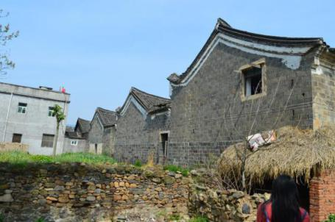

（图一）
大悟县黄站镇熊畈村九重屋位于大别山脚下（如图一），该建筑建于清光绪年间，有300多年历史。熊氏家族为躲避战火，抱着“小隐隐于山”的想法，将规模庞大的十一进院落，分解成前宽后窄的九进格局，故被称为“九重屋。”该古建筑建造手法十分独特，外实内虚，外部高耸严实的封火墙围着一个个小天井院，内部门廊相通，抬梁式结构精巧，各个院落相互联系十分方便，考古研究价值和观赏价值都十分高。

2 现 状
为了切实地了解九重屋的保护状况，在调研的同时采取调查问卷的形式对九重屋周边居民进行采访。从问卷调查表的统计结果来看，调查对象男女比例较为平均，且多数对象为农民，也有部分学生。多数村民对于九重屋比较了解的，对它的文化内涵也很感兴趣，殷切希望相关部门重视九重屋的保护（如图二）。
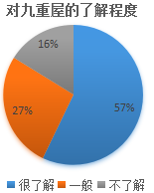
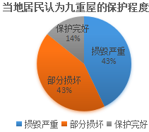

（图二）
调查对象都表示九重屋目前处于无人管理的情况，而且所在村落的基础设施建设比较落后，居住生活的条件得不到改善。但是大部分村民对于保护九重屋有着积极的态度，肯定了九重屋所继承的文化物质精髓，并且许诺愿意为建筑文化传承愿意奉献出自己的一份力。九重屋坐南朝北，总体上以中间的长廊为轴线两边房屋对称分布。九重屋又是典型的串堂型建筑，每组房屋之间穿插着天井，连接前后的房子。两间房子中间形成的过道和天井形成一百多米的长廊。长廊两边从属的某些房间根据需要建造起二层阁楼，用作家庭私塾或储藏室，有效的利用了空间。长廊侧墙和三间房屋围成了一个回字形，形成小的院落。九重屋分布着大大小小的十六个院落，共同组成了九重屋。
所以，如果相关部门加大修复保护力度，整治九重屋周边的环境卫生，修缮破损部分的建筑，同时宣传人人保护古建筑的思想，这样可以重现九重屋当年的辉煌，并且会为大悟及周边地区增添宝贵的人文精神及建筑范式的财富。

3 特 征
3.1 空间布局
九重屋坐南朝北，总体上以中间的长廊为轴线，两边房屋对称分布。九重屋又是典型的串堂型建筑，每组房屋之间穿插着天井，连接前后的房子。两间房子中间形成的过道和天井形成一百多米的长廊。长廊两边从属的某些房间根据需要建造起二层阁楼，用作家庭私塾或储藏室，有效的利用了空间。长廊侧墙和三间房屋围成了一个回字形，形成小的院落。九重屋分布着大大小小的十六个院落，共同组成了九重屋（如图三）。
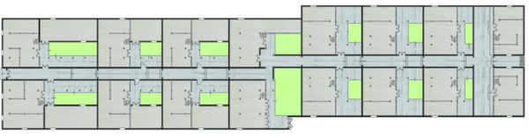

（图三）
3.2 外部形态
九重屋名为“九”，实际分解成前宽后窄的九进格局，是典型的汉族民间建筑。每重房屋以天井为纽带连接起来。第一重屋净高最高，并且只有第一重屋的檐部和瓦当有雕刻图案，明显区分了该建筑的主从关系。九重屋为硬山屋顶，房屋的两侧山墙略高出屋面。高出的山墙称风火山墙，主要作用是防止火灾发生时，火势顺房蔓延。
九重屋大门别具特色，大门两侧墙成“八”字形，外宽内窄，给人一种纳入感，把中国几千年来的好客的人文情怀体现得淋漓尽致。除正北的大门外，每两重之间都分布一个小门， 显得连续性较好。且九重屋中间长廊两边分布的每间房屋的门交错分布，具有较好的私密性（如图四）。
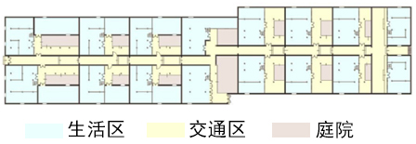
（图四）
墙体是由上下两个部分组成的，墙体高度一米以内，由318*155*95的砖堆砌而成，砖与砖之间的缝隙较小，墙体比较厚，这样不仅稳定了墙体，而且具有很好的防水效果。墙体一米以上是由300*180*50的砖按照三顺两丁的方式堆砌而成。
3.3抬梁式结构
与西方古代建筑相比，中国古建筑更偏爱木结构，并以木构架结构为主。中国古代木结构，主要包括“井干式”、“穿斗式”和“抬梁式”三种形式。九重屋作为清末建筑，则为抬梁式结构（如图五），由梁、柱组合而成的木构架作为承重结构，与围护结构是完全分开的，使得九重屋内部十分开敞、通透、轻巧。并且可以根据需要自由灵活的处理“围与透”的关系，室内空间可以自由灵活地分隔处理。
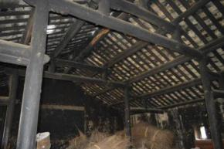
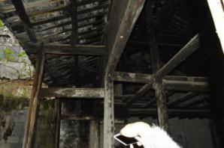
（图五）
3.4 构造
3.4.1 砖石
九重屋运用干垒式的土木和砖石构造，将黏土制成砖进行砌筑，并用石灰抹平，有的还在黏土层中填充瓦砾、碎砖等使得黏土更加牢固。
3.4.2 屋檐、砖瓦
九重屋之所以被发现并成为国家级文物进行保护，不仅在于其作为古建筑对于研究清代建筑特点具有极高的价值，更在于其欣赏价值较高。虽然有一部分古建筑被毁，但其最主要的地方仍然被保留下来，且较完好。我们可以看到墙壁上的雕刻，屋檐的雕花等等都十分精致。在大门的石壁上雕刻着精美的花朵图案，门框上的雕刻更是画龙点睛。
3.5 天井的利用
九重屋中的天井很多（如图六），以正门往里形成一条轴线，天井即在这条轴线上串联分布，内部门廊连接着每个精致而小巧的天井，其相互间
的联系十分方便，我们可以想象得到在300年前，这里是怎样一幅熊姓家族和谐美好生活的画面。而在这条轴线左右两。
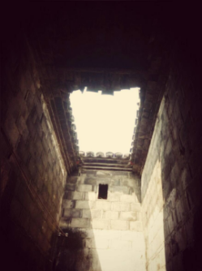
（图六）
侧，则根据居住者的要求形成了不同前者的天井。天井内部可以营造出良好的小气候，通过建筑物自然产生的风压使得通风流畅。夏天，延伸出的瓦檐可有效地遮阴纳凉，雨季有利于排水；冬天，四周墙体避而不合又使得建筑采光充分，保暖效果好。天井所具有的冬暖夏凉的效果，展现了古人的智慧成果，且十分环保绿色，对当地的居民住宅模式也起到了很好的借鉴作用。

4 建筑文化传承
4.1 历史背景
清朝是我国最后一个封建王朝，这是一个极其动荡的年代，九重屋就建于这样一个时代。九重屋作为大户人家为躲避战火而修建起来的极具清朝古建特色的建筑物，低调而大气，大门呈八字形对外打开，进入大门门廊虽然极窄但狭长，而每个院落却宽阔大气，最大的就是一进门的主人间。该古建筑是以血缘关系为纽带形成的聚居方式，通过门廊和天井的相通，将每个院落都连接起来，联系十分方便，既为每个家庭保留了独立的空间，又便于家人之间的沟通。
4.2 符号的运用
九重屋曾为国民党陕西省政府主席和北平市长熊斌的旧居（如图七），其中的历史和政治意义
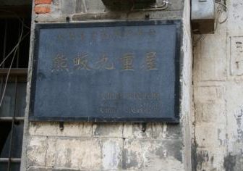
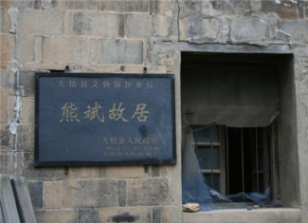

（图七）
巨大。仔细观察九重屋就会发现，九重屋的较高墙上面有许多小孔，这些小孔是瞭望孔，在解放战争时期，九重屋也曾作为瞭望哨，在中原突围的时候住过陈少敏的旅部，且周恩来在解放战争时期也曾在这里工作过。九重屋作为一种文化符号，亲眼见证了无数的世事沧桑，也为建筑物本身画上浓墨重彩的一笔。那些砖瓦上的青苔、渐渐腐蚀的木柱、破损的墙体都是历史的见证物。
4.3 抬梁式结构和雕刻艺术的传承
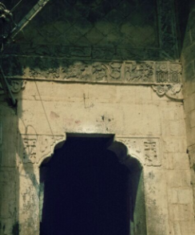
中国传统文化博大精深、源远流长，对于建筑物来讲，更是形态万千、姿态各异。九重屋作为清代光绪年间的作品之一，无疑抬梁式结构深刻地继承了清代建筑的特点。早期清代经济的发展使得享乐主义萌发，促使砖雕、木雕、石雕等雕刻艺术在建筑上得以广泛运用。而这些
对于后世的建筑也产生了不可
磨灭的影响。少数大户人家会
在居住建筑物的明显位置进行
雕刻，为建筑增添一份神秘的
美感，也使得建筑更加具有艺
术气息（如图八）。 （图八）
4.4 土木和砖石构造的运用
清代建筑因受木材资源日渐匮乏的影响，对传统木构架技术进行改造，逐步增加砖石材料的应用范围，因此在建筑外貌上亦有所改变。土木和砖石结构相结合，使得九重屋看着轻巧灵活实则稳固如山。
4.5 天井的延续
九重屋最大的特点是串联式的天井，屋内层层递进，屋中有房，房中有屋，相互贯通。这种天井式构造使庭院的四面房屋皆相互联属，屋面搭接，紧紧包围着中间的小院落，因檐高院小，形似井口，故又称之为天井。天井内一般皆有地面铺装及排水管道，遇雨不用打伞且鞋底不湿，可串门走动，便捷而生动。这种小巧而精致的结构在湿热的夏季可产生阴凉的对流风，改善小气候。天井固有的节能环保的特点，对当地居民住宅范式有深刻影响，在较为地广人稀的农村，他们完全可以建一个天井或是四周墙体避而不合的庭院，这样冬暖夏凉，再加上农村本身就比城市温度，既省电又保护环境，做到节能环保两不误，这也是现代建筑所提倡的。而且对于农村家庭来说，天井式的构造便于家庭成员相互联系感情。
- 结语
九重屋作为清代建筑的晚期作品，继承了清代建筑的特点，这些特点对大别山地区传统民居产生了深远影响。对该地区美丽乡村的建设也打下了坚实的基础，将古老的优秀建筑文化和现代美丽乡村建设相结合，建设“村村优美、处处和谐、人人幸福”的美丽乡村，提升当地居民生活的幸福指数，促进共同繁荣发展。

参考文献:
[1]夏海燕，夏利民 《孝感市周边地区乡土建筑保护与研究》 [J] 工程建设与设计 2012（8）
[2]彭志辉 《历史文化村落保护操作模式研究：以东莞市茶山镇南社村为例》[P]武汉：华中科技大学 2008
[3]冯骥才 《关于传统村落保护的思考》[J] 文明 2013
[4]周乾松 《我国传统村落保护的现状问题与对策思考》[N] 中国建设报 2013
[5]熊超，夏健 《村民参与古村落保护模式研究——基于社会网络的建构》 [A] 《现代城市研究》 2016
[6]赵勇 《中国历史文化名镇名村保护理论与方法》 [N] 中国建筑工业出版社 2008
[7]欧阳红玉、陈必锋《鄂东北传统民居建筑范式模块化研究》[TU]湖北工程学院2014

